FACULTAD DE INGENIERIA MECÁNICA Y CIENCIAS DE LA PRODUCCIÓN.
HOJA DE DATOS PERSONALES
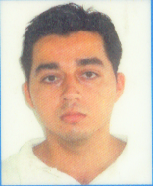

APELLIDOS: Tinoco Romero.
NOMBRES: Roberth Arturo.
CARRERA: Ingeniería Mecánica.
ESPECIALIZACIÓN: Diseño Mecánico.
MENCIÓN: Electrónica Industrial.
NACIONALIDAD: Ecuatoriana.
CEDÚLA DE IDENTIDAD: 070396100-3
FECHA DE NACIMIENTO: 02/11/79.
TELÉFONOS: 2249519-094539906
DOMICILIO: Alborada 1ª etapa, Mz “J”, villa 11.
E-MAIL: robertinoco77@hotmail.com.

DATOS A SER LLENADOS POR LA UNIDAD

TITULO:
TESIS:

FECHA DE GRADUACIÓN: / /
(día) (mes) (año)

